PRITARTA
Pagėgių savivaldybės tarybos
2022 m. rugpjūčio 29 d. sprendimu Nr.

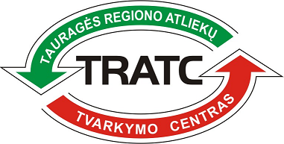

UAB TAURAGĖS REGIONO ATLIEKŲ TVARKYMO CENTRAS

2021 METŲ VEIKLOS ATASKAITA

2022-04-28
Tauragė
Turinys

1. BENDROVĖS DIREKTORIAUS ORGANIZACINĖ VEIKLA 3
1.1. UAB Tauragės regiono atliekų tvarkymo centro vidaus administravimas 3
1.2. Direktoriaus iniciatyvos 3
1.3. Bendrovės direktoriaus asmeninis tobulėjimas 4
1.4. UAB Tauragės regiono atliekų tvarkymo centro projektinė veikla 4
1.5. Bendradarbiavimas 5
1.6. Numatomi planai ir prognozės 6
2. BENDROVĖS VEIKLOS PRISTATYMAS IR RODIKLIAI 7
2.1. UAB Tauragės regiono atliekų tvarkymo centro pristatymas 7
2.2. Bendrovės pasiekimai 9
2.3. Bendrovės pagrindinių veiklos rodiklių pokytis lyginant su praėjusiais metais, nuostolingos veiklos analizė 10
2.4. Bendrovės vidaus ir išorės problemos 16
2.5. Bendrovėje atliktų auditų, patikrinimų rezultatai bei auditoriaus išvados 16

- BENDROVĖS DIREKTORIAUS ORGANIZACINĖ VEIKLA
  - UAB Tauragės regiono atliekų tvarkymo centro vidaus administravimas
UAB Tauragės regiono atliekų tvarkymo centras (toliau vadinama ir Bendrovė, TRATC) yra ribotos civilinės atsakomybės juridinis asmuo. Bendrovės duomenys kaupiami ir saugomi juridinių asmenų registre, kodas 179901854.
Bendrovė sudarytų Koncesijos sutarčių pagrindu, teisės aktų nustatyta tvarka Tauragės, Jurbarko, Šilalės rajonų ir Pagėgių savivaldybių (toliau vadinama ir Savivaldybės) pavedimu vykdo atliekų tvarkymo sistemos organizavimo, atliekų tvarkymo ir vietinės rinkliavos už komunalinių atliekų surinkimą ir tvarkymą administravimo funkcijas Savivaldybių teritorijose.
1 pav. UAB TRATC akcininkai
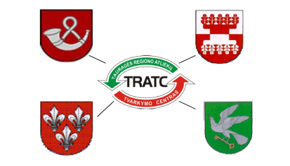
2020 m. eilinio visuotinio akcininkų sprendimu nustatyti Bendrovės organai - visuotinis akcininkų susirinkimas ir vienasmenis valdymo organas – Bendrovės vadovas, kurio pareigų pavadinimas direktorius. 2021 m. Bendrovės direktoriaus pareigas ėjo Virginijus Noreika (paskyrimo data – 2021.01.01), kuris organizavo kasdienę Bendrovės veiklą bei veikia Bendrovės vardu pagal Lietuvos Respublikos akcinių bendrovių įstatyme ir Bendrovės įstatuose nustatytą kompetenciją.
Bendrovė, vykdydama komunalinių atliekų tvarkymo sistemos administratoriaus funkcijas Savivaldybių teritorijose, eksploatuoja Tauragės regiono nepavojingų atliekų sąvartyną (toliau – Sąvartynas), 4 (keturias) didžiųjų atliekų surinkimo aikšteles (DASA), 4 (keturias) žaliųjų atliekų kompostavimo aikšteles (ŽAKA) ir biologiškai skaidžių atliekų kompostavimo aikštelę (BSA).
Bendrovė vykdo 6 uždarytų sąvartynų priežiūrą bei aplinkos monitoringo stebėseną pagal kiekvienam uždarytam sąvartynui parengtas ir su atsakingomis institucijomis suderintas monitoringo programas.
  - Direktoriaus iniciatyvos
Reaguojant į aplinkos veiksnius, TRATC situaciją ir tolimesnės veiklos užtikrinimą:
✔ Kreiptasi į LR Aplinkos ministeriją dėl lėšų gavimo rūšiavimo linijai įrengti finansavimo; dėl papildomo finansavimo skyrimo maisto/virtuvės projekto įgyvendinimui (gauta papildomai beveik 400 tūkst. Eur); dėl konteinerių tekstilės atliekoms surinkti įsigijimo;
✔ Siekiant įvertinti regioninių atliekų tvarkymo centrų turimą bei trūkstamą infrastruktūrą, buvo parengta iš mišrių komunalinių atliekų atskirtų pakuočių atliekų ir antrinių žaliavų paruošimo perdirbti galimybių bei jų poveikio komunalinių atliekų tvarkymo sistemai studija, kuri buvo perduota LR Aplinkos ministerijai ir šiuo metu yra nagrinėjimo stadijoje;
✔ Siekiant tenkinti gyventojų poreikį pristatyti didesnį kiekį atliekų į DASA aikšteles, 2021 m. liepos mėn. TRATC direktoriaus įsakymu patvirtinta tvarka dėl nemokamai priimamų atliekų normų ir viršnormio apmokestinimo;
✔ Dėl išaugusio žaliųjų atliekų kiekio pristatymo į ŽAKA bei siekiant efektyviau ir greičiau sutvarkyti žaliąsias atliekas, 2021 m. buvo patvirtintas priėmimo įkainis visiems juridiniams atliekų turėtojams;
✔Siekiant užtikrinti atliekų tvarkymo sistemos organizavimą, buvo kreiptasi į Tauragės ir Šilalės r. savivaldybes dėl rinkliavos dydžių perskaičiavimo;
✔ Siekiant efektyvesnio ir kokybiškesnio darbo 2021 m. pakeista TRATC valdymo struktūra bei patvirtinti 34 etatai;
✔ Atsižvelgiant į išaugusią infliaciją ir siekiant užtikrinti konkurencingą atlygį 2021 m. TRATC darbuotojų darbo užmokestis buvo keliamas 15 proc.
  - Bendrovės direktoriaus asmeninis tobulėjimas
Atsižvelgiant į 2021 m. vyravusią nepalankią epideminę COVID-19 ligos situaciją Lietuvos Respublikoje, TRATC direktorius nuolat dalyvavo nuotoliniuose posėdžiuose, konferencijose, darbo grupių pasitarimuose, kuriuos organizavo Lietuvos regioninių atliekų tvarkymo centrų asociacija, Aplinkos ministerija, Tauragės regiono savivaldybės. Dalis šių susitikimų vyko gyvai.
Taip pat gyvai dalyvauta pasitarimuose ir konferencijose:
✔ UAB Telšių regiono atliekų tvarkymo centre „Rūšiuojamuoju būdu surinktų maisto ir virtuvės atliekų apdorojimo infrastruktūtos sukūrimas“;
✔ 3 išvykos į Klaipėdos regiono atliekų tvarkymo centrą, kurių metu susipažinta su įdiegtomis naujomis technologijomis ir inovacijomis, mechaninės rūšiavimo linijos technologija;
✔ Išvyka kartu su Tauragės r. sav. sudarytos darbo grupės nariais į Alytaus regiono atliekų tvarkymo centrą;
✔ Išvyka į UAB Kauno Kogeneracinę Jėgainę susipažinti su jos technologija bei galimybėmis susijusiomis su atliekų tvarkymu.
  - UAB Tauragės regiono atliekų tvarkymo centro projektinė veikla
Bendrovė kartu su Tauragės regiono savivaldybėmis nuo 2016 m. vykdo projektą „Tauragės regiono komunalinių atliekų tvarkymo infrastruktūros plėtra“ Nr. 05.2.1-APVA-R-0008-71-0002, kuriuo siekiama išplėtoti rūšiuojamojo atliekų surinkimo ir paruošimo naudoti pakartotinai infrastruktūrą regione (požeminių ir antžeminių konteinerių aikštelių įrengimas, pastatų DASA aikštelėse pastatymas). Bendra vykdomo Projekto suma yra 3 020 256 Eur be PVM. Projektas turi būti užbaigtas 2022 m.
3 pav. Pakartotinio naudojimo pastatas
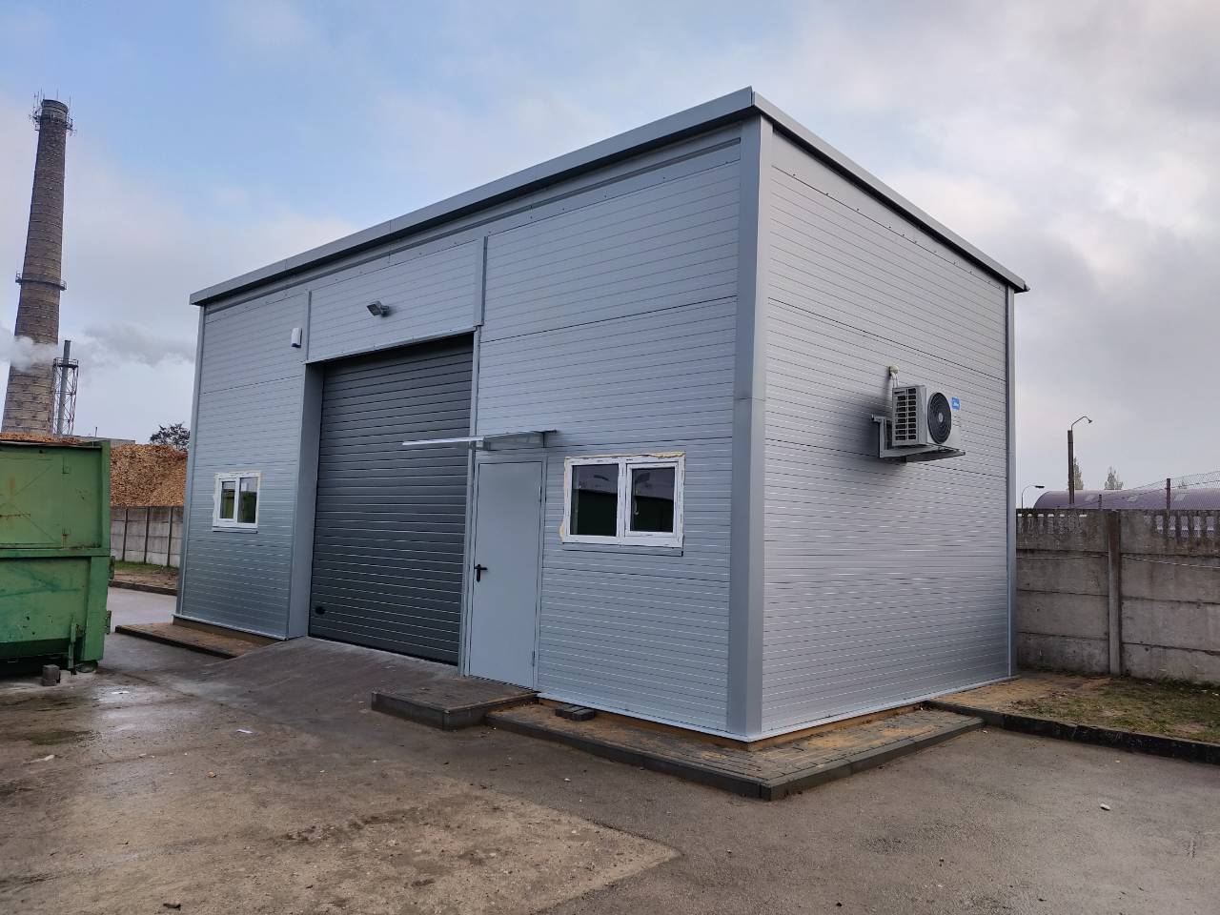
2 pav. Anžeminių ir požeminių konteinerių aikštelės
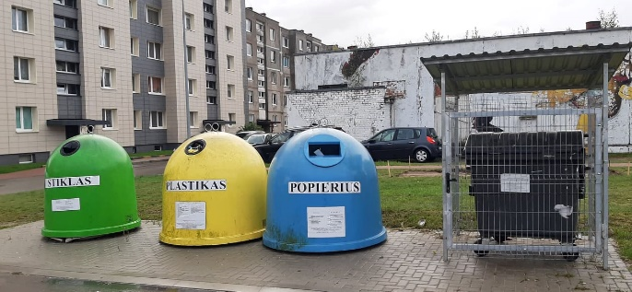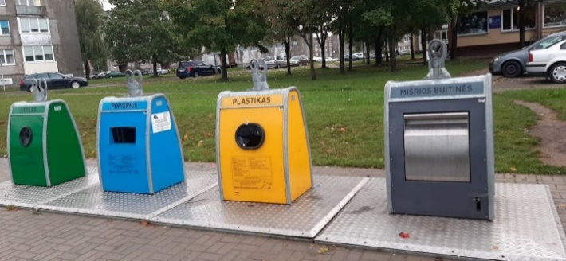
2021 m. pratęsus finansavimo ir administravimo sutartį dėl šio projekto įgyvendinimo, gautas papildomas finansavimas, parengtas techninis projektas dėl pastato, skirto atliekų paruošimui naudoti pakartotinai, statybos Tauragės regioninio nepavojingų atliekų sąvartyno teritorijoje. 2021-09-14 d. pasirašyta rangos sutartis su UAB ,,Apastata“ dėl pastato statybos darbų. Darbai turi būti atlikti per 12 mėnesių su galimybe pratęsti 2 mėn.
2021 m. kovo 31 d. pasirašyta finansavimo sutartis su Aplinkos projektų valdymo agentūra dėl projekto ,,Tauragės regiono maisto/virtuvės, įskaitant ir žaliųjų, atliekų tvarkymo infrastruktūros plėtra“ Nr. 05.2.1-APVA-R-0008-71-0003 įgyvendinimo. Projekto biudžete nustatyta didžiausia galima Projekto tinkamų finansuoti išlaidų suma - 908.823,22 EUR be PVM, iš jų ES dalis (85 proc.) sudaro 772 499 Eur be PVM ir projekto kofinansavimo dalis (15 proc.) – 136 232 Eur be PVM. Projektas skirtas maisto/virtuvės atliekoms (MVA) atskirai surinkti ir tvarkyti. TRATC planuoja įsigyti ir įrengti MVA (įskaitant žaliąsias atliekas) apdorojimo įrenginius su stogine, kurie būtini MVA apdorojimo procesui užtikrinti. 2021 m. buvo vykdytas pirkimas ir 2021-08-26 pasirašyta sutartis su UAB „RB Baltic“ dėl smulkintuvo įsigijimo, kuris galės smulkinti MVA ir ŽA, medinius baldus, minkštąsias baldų dalis, spyruoklinius čiužinius, medienos atliekas ir kt. Taip pat 2021 m. rugsėjo mėn. paskelbtas pirkimas dėl sijotuvo įsigijimo.
4 pav. Numatomos įrangos įsigijimas (Lėtaeigis smulkintuvas, Būgninis sijotuvas)
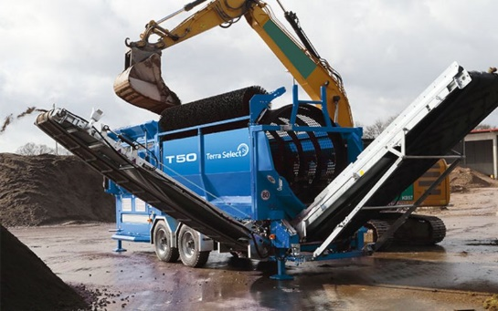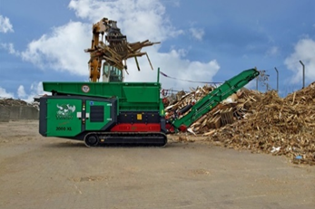

Bendradarbiavimas
TRATC vykdydamas atliekų tvarkymo sistemos organizavimo, atliekų tvarkymo ir vietinės rinkliavos už komunalinių atliekų surinkimą ir tvarkymą administravimo funkcijas Savivaldybių teritorijose nuolat bendradarbiauja su Aplinkos, Finansų ministerijomis, Lietuvos regioninių atliekų tvarkymo centrų asociacija, Gamintojų importuotojų organizacijomis, Tauragės regiono savivaldybėmis, Tauragės regiono švietimo įstaigomis, įmonėmis bei kt. organizacijomis teikdamas pasiūlymus dėl komunalinių atliekų paslaugų teikimo.
2021 m. įvykę renginiai:
✔ Atliekų kultūros egzamino organizavimas Tauragės regiono savivaldybėse, kuriame dalyvavo 124 regiono gyventojai. Aktyviausi buvo Tauragės (64 dalyviai) ir Šilalės (59 dalyviai) savivaldybių gyventojai, Jurbarko - 1, Pagėgių - nedalyvavo. Geriausiai pasirodę dalyviai buvo apdovanoti Aplinkos ministerijos, savivaldybių bei VšĮ „Žaliasis taškas“ įsteigtais prizais. TRATC įsteigtą prizą – 200 Eurų čekį apsilankymui Taurų nuotykių parke laimėjo aktyviausia ir daugiausiai balų surinkusi Šilalės rajono Pajūrio Stanislovo Biržiškos gimnazijos 9A klasė.
5 pav. Vyriausios egzamino dalyvės apdovanojimas
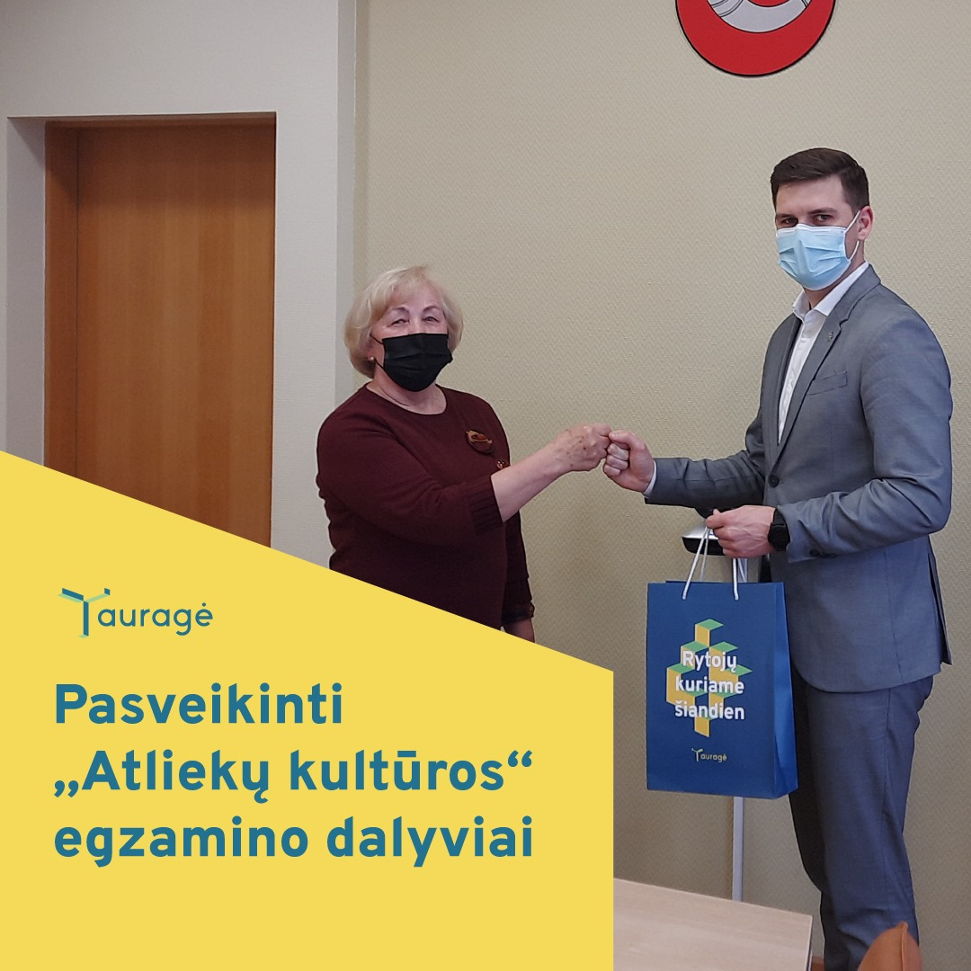
✔ Ekskursijos į TRATC eksploatuojamus objektus – 2021 metais dėl pandemijos ribojimų buvo priimtos tik 3 mokinių klasės, kurios lankėsi Sąvartyne bei Tauragės ir Jurbarko DASA.

✔ Edukacijos ugdymo įstaigose (darželiai, mokyklos). TRATC specialistai pravedė edukacijas Tauragės Žvaigždutės ir Ąžuoliuko darželiuose bei Šaltinio ir Aušros mokyklų pradinių klasių mokiniams. Dėl pandemijos ribojamų kontaktinių veiklų edukacijų skaičius buvo minimalus.
6 pav. Edukacija Tauragės l/d Žvaigždutė
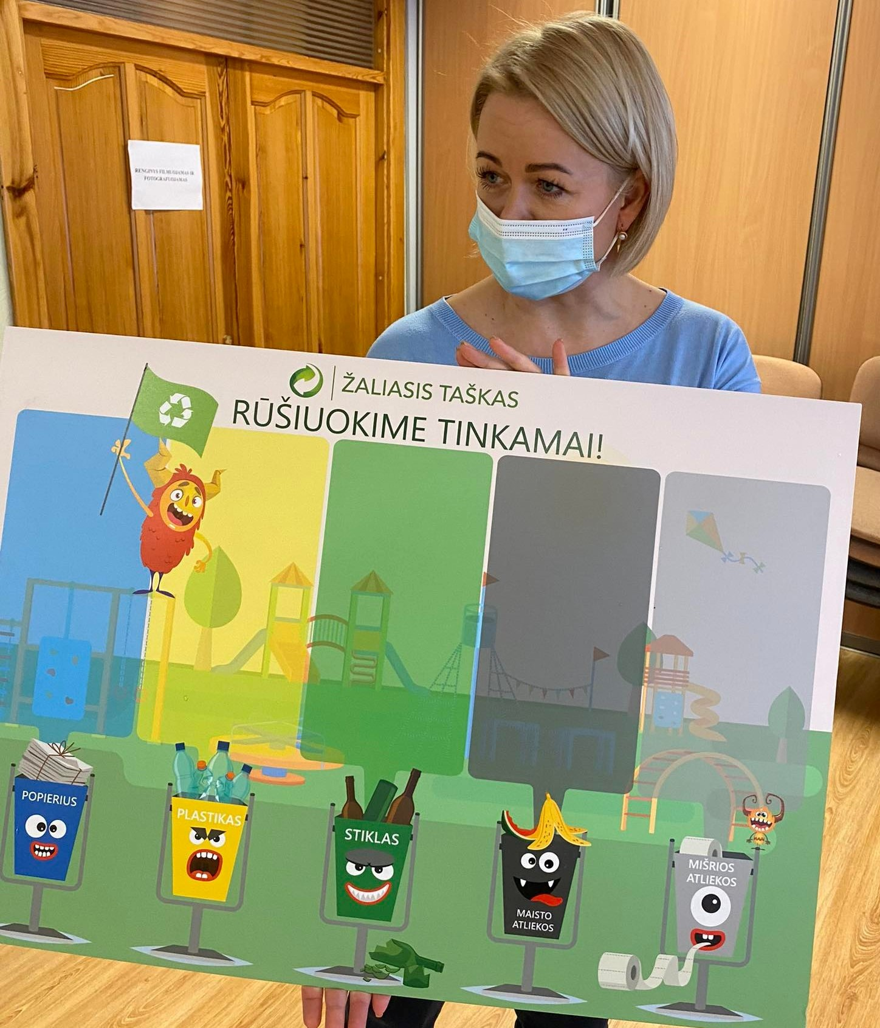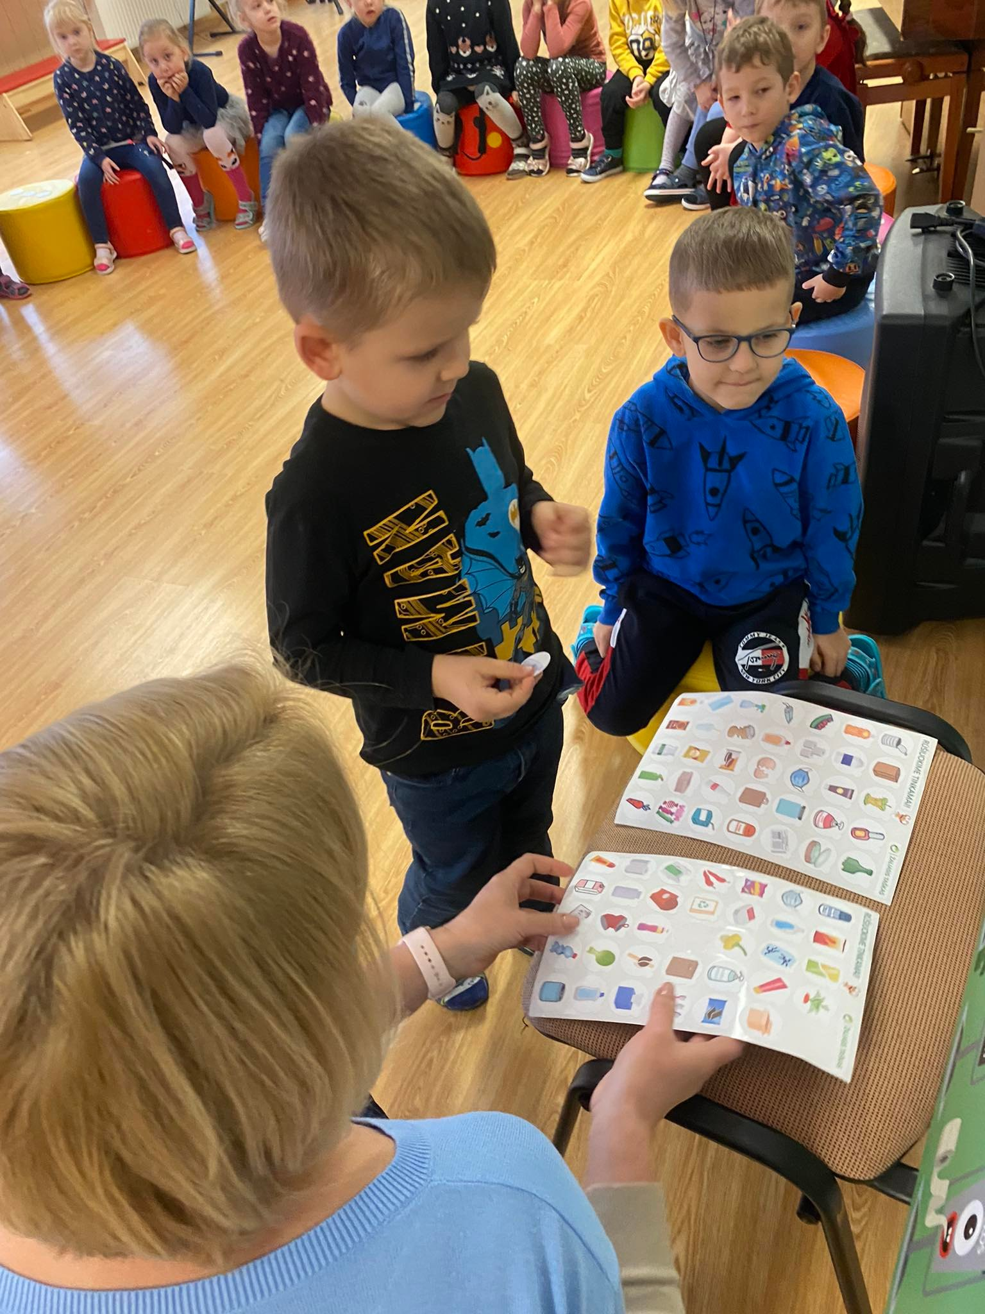

  - Numatomi planai ir prognozės
Siekiant įgyvendinti Valstybinio atliekų prevencijos ir tvarkymo 2021 – 2027 m. plano projekte iškeltus uždavinius bei užtikrinti kokybišką viešųjų interesų tenkinimą atliekų tvarkymo srityje planuojamos priemonės:
Atsižvelgiant į Bendrovės akcininkų skirtas užduotis 2022 metais taip pat planuojama:
✔ Mažinti metinės vietinės rinkliavos mokėtojų nepriemoką;
✔ Mažinti esamą kreditorinį įsiskolinimą (skolos paslaugų teikėjams);
✔ Gerinti aplinkosauginio švietimo Tauragės regione priemones;
✔ Mažinti surenkamų mišrių komunalinių atliekų kiekį Savivaldybių teritorijose;
✔ Gerinti elektroninių paslaugų teikimo vietinės rinkliavos mokėtojams kokybę.
Maisto/virtuvės atliekų surinkimo ir apdorojimo infrastruktūros įdiegimas
Tauragės regione
✔ ŽAKA išplėtimas, atliekų apdorojimo su įrenginiais statyba ir reikalingos technikos įsigijimas jų tvarkymui.
Rūšiuojamojo atliekų surinkimo skatinimas:
✔ Tekstilės atliekų surinkimo plėtra (papildomų konteinerių įsigijimas);
✔ Antrinių žaliavų ir pakuočių surinkimo konteinerių plėtra;
✔ Bioskaidžių atliekų (tame tarpe maisto/virtuvės atliekų) surinkimo konteinerių plėtra;
✔ DASA plėtra (esamų aikštelių modernizavimas bei naujų įrengimas);
✔ ŽAKA plėtra (esamų aikštelių išplėtimas).

Atliekų prevencijos ir tinkamo tvarkymo namų ūkiuose skatinimas:
✔ plėsti tinkamų pakartotinai naudoti daiktų keitimosi infrastruktūrą (remonto dirbtuvių statyba Sąvartyne);
✔ aktyvinti pakartotinio daiktų dalinimosi veiklą (platesnis informacijos viešinimas visomis informacijos priemonėmis);
✔ visuomenės švietimo akcijų organizavimas atliekų prevencijos klausimais;
✔ gyventojų aprūpinimas kompostavimo dėžėmis.

BENDROVĖS VEIKLOS PRISTATYMAS IR RODIKLIAI
Kiti planai:
✔ ieškoti galimybių sąvartyno dujas panaudoti elektros ir/ar kitai energijai išgauti;
✔ įrengti saulės jėgainę ant sąvartyne esančių pastatų, išgautą energiją panaudojant savoms reikmėms;
✔ ieškoti efektyvesnių Sąvartyno filtrato valymo įrenginio eksploatavimo būdų, koncentrato utilizavimo sprendinių ir finansavimo šaltinių jiems įdiegti.
  - UAB Tauragės regiono atliekų tvarkymo centro pristatymas
Personalas (darbuotojų skaičius, kvalifikacijos kėlimas, vidutinis darbo užmokestis)
TRATC valdymo struktūrą pasiūlyta pakeisti 2021 m. rugpjūčio 13 d. Bendrovės neeilinio visuotinio akcininkų sprendimu Nr. 38, pagal kurią numatyti 34 etatai.
Vadovaujantis Lietuvos Respublikos darbo kodekse nustatyta vidutinio darbuotojų skaičiaus nustatymo tvarka ir LR socialinės apsaugos ir darbo ministro patvirtintomis taisyklėmis, 2021 m. rugsėjo 29 d. Bendrovės direktoriaus įsakymu Nr. V-65 „Dėl Bendrovės valdymo struktūros ir darbuotojų pareigybių keitimo“ bei atsižvelgdamas į TRATC darbuotojų sutikimus patvirtinti 34 etatai.
2021 m. Bendrovėje sudaryta 14 naujų darbo sutarčių, atleista 14 darbuotojų.
Darbuotojai priimti sudarant terminuotas darbo suatrtis dėl darbo ŽAKA pavasario-rudens laikotarpiu, taip pat vykstant natūraliai darbuotojų kaitai – vaikų priežiūros atostogos, darbo santykių nutraukimas.
Pagrindinės darbo santykių nutraukimo priežastys: suėjo darbo sutarčių terminas (ŽAKA priėmėjai), darbuotojai darbo sutartis nutraukė savo iniciatyva, darbo santykiai nutraukti šalių susitarimu.
Vidutinis Bendrovės darbuotojų darbo užmokestis 2021 metais sudarė 1 162 Eur (vienas tūkstantis šimtas šešiasdešimt du eurai).
7 pav. Susitikimas Alytaus RATC dėl maisto, virtuvės atliekų tvarkymo ir infrastruktūros sukūrimo
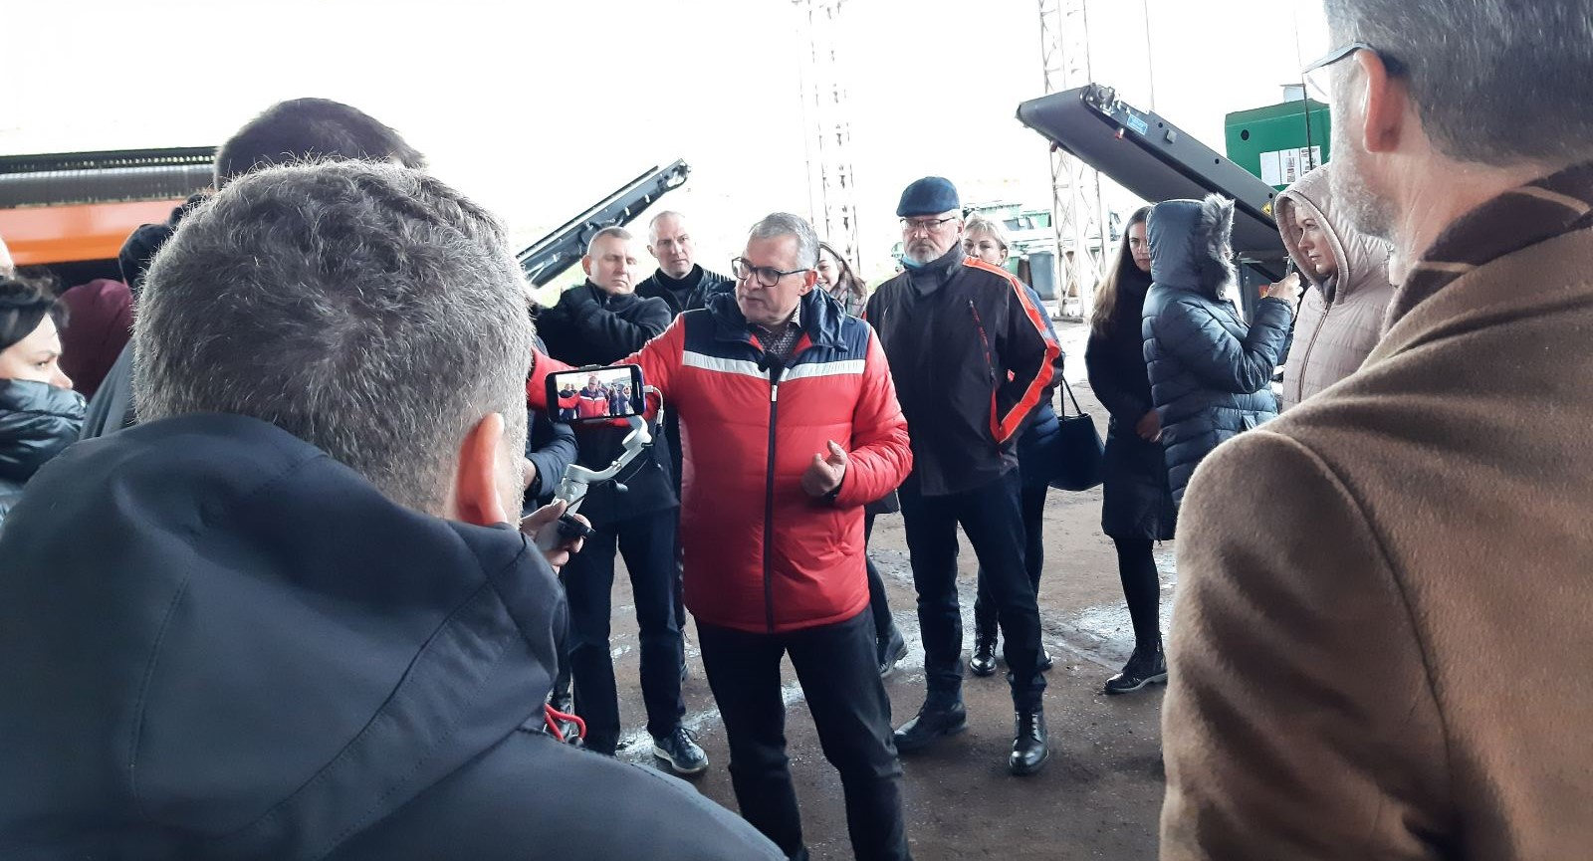

TRATC darbuotojai dalyvavo mokymuose, ekskursijose, išvykose:
✔ Sąvartynus eksploatuojančių įmonių atliekų tvarkymo vadovų ir specialistų mokymai (gauti kvalifikacijos atestatai, kurie leidžia eksploatuoti sąvartyną);
✔ Pavojingas atliekas surenkančių, vežančių, laikančių ir apdorojančių įmonių atliekų tvarkymo vadovaujančių darbuotojų ir specialistų mokymai (gauti kvalifikacijos atestatai, kurie leidžia darbuotojams dirbti su pavojingomis atliekomis);
8 pav. Ekskursija į UAB „Tvari energija“ biodujų jėgainę
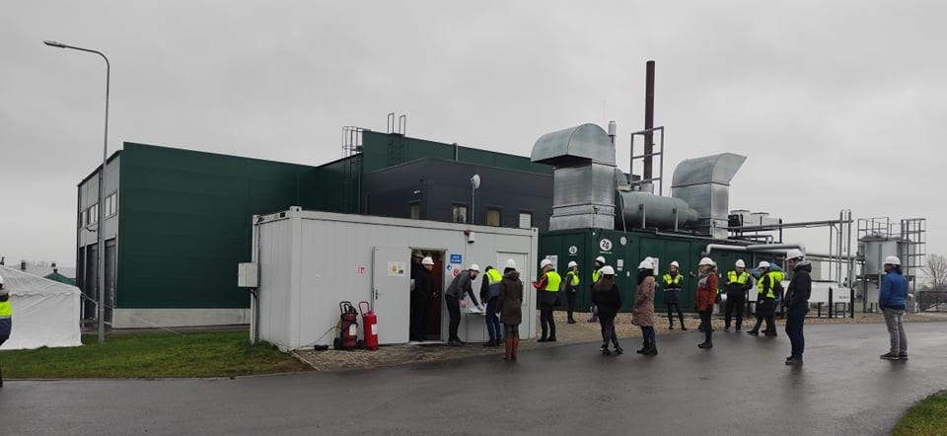
✔ Atliekų tvarkymo ekonominių, finansinių rodiklių ataskaitų teikimo mokymai.

Valdomas turtas (materialinė bazė ir jos būklė)
2021-12-03 TRATC neeilinio visuotinio akcininkų susirinkimo metu akcininkai pritarė Bendrovės įstatinio kapitalo didinimui ir bendrovės įstatų keitimui.
Bendrovės įstatinis kapitalas po akcininkų sprendimo jį padidinti lygus 2.867.238,00 (du milijonai aštuoni šimtai šešiasdešimt septyni tūkstančiai du šimtai trisdešimt aštuoni eurai) eurai. Įmonė nuosavų akcijų nėra įsigijusi.
Bendrovės įstatinis kapitalas padalytas į 3300 (tris tūkstančius tris šimtus) paprastųjų nematerialiųjų vardinių akcijų.
Vienos akcijos nominali vertė 868,86 (aštuoni šimtai šešiasdešimt aštuoni eurai ir aštuoniasdešimt šeši euro centai) eurų.
Bendrovės akcininkų turimų akcijų skaičius yra toks:
Tauragės r. sav.
1290
Jurbarko r. sav.
920
Šilalės r. sav.
790
Pagėgių sav.
300

Savo veikloje Bendrovė naudoja ilgalaikį nematerialųjį turtą, kurio likutinė vertė 14 636 Eur (keturiolika tūkstančių šeši šimtai trisdešimt šeši eurai), o ilgalaikio materialaus turto vertė 6 757 959 Eur (šeši milijonai septyni šimtai penkiasdešimt septyni tūkstančiai devyni šimtai penkiasdešimt devyni eurai).
Bendrovė 2021 metus baigė pelningai. 2020 metų grynasis pelnas sudarė 101,8 tūkst. Eur., 2021 m. 38,4 tūkst. Eur.
Bendrovės ūkinės veiklos finansinis rezultatas rodo, kad 2021 metais įmonės pajamos viršijo patirtas sąnaudas, nors per metus išaugo tiek įmonės pajamos, tiek sąnaudos. Lyginant su 2020 metais, pajamos padidėjo 215,9 tūkst. Eur., o sąnaudos 283,6 tūkst. Eur.
Pagrindinė teigiamo finansinio rezultato priežastis – nuo 2020 m. visose regiono savivaldybių tarybose patvirtinta didesnė 1 tonos atliekų sutvarkymo kaina (96 Eur be PVM) bei padidėjusios pajamos už priimtus tvarkyti atliekų kiekius per „vartų mokestį“ tiek į Sąvartyną, tiek į ŽAKA ir DASA. Apvažiavimo būdu surinktų atliekų kiekis sumažėjo 570 t, tačiau iš fizinių ir juridinių asmenų per „vartų mokestį“ gauta 215,9 tūkst. Eur daugiau pajamų negu 2020 m. Pelningos įmonės veiklos rezultatui įtakos turėjo vidinių rezervų sutaupymas, sumažėję rinkliavos administravimo kaštai, mažesnės finansinės veiklos sąnaudos.
TRATC pajamos
Visos TRATC veiklos pajamos 2021 metais buvo 2 mln. 783,2 tūkst. Eur, 2020 metais 2 mln. 567,2 tūkst. Eur. Pagrindinis pajamų šaltinis – lėšos, gautos už atliekų kiekius, atvežtus į Sąvartyną, DASA ir ŽAKA tolesniam jų tvarkymui.
1 lentelė. Įmonės pajamos pagal veiklas ir jų palyginimas:
Veiklos pavadinimas | 2020 m. (Eur) | 2021 m. (Eur) | Pokytis, Eur
Atliekų surinkimo pajamos | 2 371 466 | 2 389 865 | 18 399
Sąvartyno "vartų mokestis" | 147 769 | 328 273 | 180 504
Kt. sąvartyno pajamos | 20 419 | 13 664 | -6 755
DASA pajamos | 20 860 | 27 327 | 6 467
ŽAKA pajamos | 6 782 | 23 126 | 16 344
Kt. veiklos pajamos | 0 | 960 | 960
Viso: | 2 567 296 | 2 783 215 | 215 919

TRATC sąnaudos
Bendrosios TRATC veiklos sąnaudos 2021 m. buvo 2 mln. 749,1 tūkst. Eur (2020 metais 2 mln. 465,5 tūkst. Eur). Veiklos kaštų padidėjimas 283,6 tūkst. Eur. Pagrindinės įmonės sąnaudų padidėjimo sritys – padidėjusios sąnaudos vežėjui už paslaugą dėl kainų pasikeitimo, dvigubai išaugęs mokestis už aplinkos teršimą Sąvartyne šalinamomis atliekomis, išaugusios atliekų rūšiavimo sąnaudos, ženkliai išaugę technikos eksploatavimo kaštai, sąnaudos už atliekų deginimo paslaugą, padidėjusios atliekų utilizavimo sąnaudos ir kt.
Sąnaudos vežėjui padidėjo 75,1 tūkst. Eur. Didžiausią įtaką tokiam sąnaudų šuoliui turėjo pasikeitusi Šilalės r. sav. vežėjo kaina. Vien komunalinių atliekų surinkimo ir vežimo paslauga šioje savivaldybėje per 2021 m pabrango 61,8 tūkst. Eur. Buvo indeksuotos ir padidintos vežėjo kainos ir kitose savivaldybėse.
Net 89,2 tūkst. Eur padidėjo Sąvartyno taršos mokesčio suma. Šis patvirtintas mokestis padidėjo dvigubai (nuo 5 Eur/t iki 10 Eur/t). Sutaupyta buvo nuotekų šalinimo sąskaita (mažiau 38,6 tūkst. Eur), nes į valymo įrenginius nebuvo išvežta nei viena tona. Sumažėjo Sąvartyno atidėjinių suma (mažiau 65,9 tūkst. Eur).
Per 2021 metus deginimo paslaugai apmokėti panaudota 140,1 tūkst. Eur. Tai reikšminga suma, padidinusi atliekų tvarkymo kaštus. Priežastis – išvežta į deginimo įrenginius didesnis kiekis išrūšiuotų atliekų negu 2020 m.
2 lentelė. Įmonės sąnaudos pagal veiklas ir jų palyginimas:
Veiklos pavadinimas | 2020 m | 2021 m | Pokytis
 | Eur  (be PVM) | Eur  (be PVM) | Eur  (be PVM)
Atliekų surinkimas ir transportavimas | 879 012 | 954 123 | 75 111
Atliekų šalinimas (sąvartyne) | 580 596 | 616 464 | 35 868
Bendrosios ir sistemos administravimo sąnaudos | 255 343 | 277 244 | 21 901
Atliekų rūšiavimas ir apdorojimas | 242 689 | 261 526 | 18 837
Rinkliavos administravimas | 167 095 | 157 801 | -9. 94
Atliekų deginimas | 95 215 | 140 086 | 44 871
DASA eksploatavimas | 80 679 | 93 718 | 13 039
ŽAKA eksploatavimas | 65 835 | 82 156 | 16 321
Tekstilės tvarkymas | 62 944 | 70 688 | 7 744
BSA eksploatavimas | 24 460 | 60 415 | 35 955
Uždarytų sąvartynų priežiūra | 11 643 | 34 873 | 23 230
Viso: | 2 465 511 | 2 749 094 | 283 583

TRATC bendrosios veiklos sąnaudų ir pajamų padidėjimą ar sumažėjimą didele dalimi įtakoja atliekų kiekio pokytis. Didėjant ar mažėjant atliekų kiekiui, keičiasi ir įmonės gaunamos pajamos už jų tvarkymą, tačiau dėl augančių sąnaudų didėja ir kaštai jų sutvarkymui.
  - Bendrovės pasiekimai
2021 metais TRATC vykdydamas Koncesijos sutartimis pavestas funkcijas:
✔ Įgyvendinant ES projektą „Tauragės regiono komunalinių atliekų tvarkymo infrastruktūros plėtra“, 2021 m. pasirašė sutartį dėl pastato, skirto atliekų paruošimo pakartotiniam naudojimui, statybos darbų atlikimo.
✔ Įgyvendinant ES projektą „Tauragės regiono maisto/virtuvės, įskaitant ir žaliųjų, atliekų tvarkymo infrastruktūros plėtra“ pasirašė sutartį dėl MVA apdorojimo statinio projektavimo paslaugų bei dėl MVA apdorojimo įrangos - smulkintuvo tiekimo.
✔ Siekiant tenkinti gyventojų poreikį pristatyti didesnį kiekį atliekų į DASA aikšteles, 2021 m. liepos mėn. TRATC direktoriaus įsakymu patvirtino tvarką dėl nemokamai priimamų atliekų normų ir viršnormio apmokestinimo;
✔ Siekiant užtikrinti kokybiškesnio pirminio atliekų rūšiavimo, sustiprino kontrolę taikant įvairias prevencijos priemones: kontroliniai patikrinimai, informacijos sklaida (Facebook puslapio sukūrimas, vietinė spauda, papildomos informacijos platinimas kartu su mokėjimo pranešimais, informaciniai lipdukai ant konteinerių), vaizdo kamerų stebėjimas ir pažeidėjų drausminimas.
✔ Siekiant sutaupyti Vietinės rinkliavos mokėtojams formuojamų mokėjimo pranešimų spausdinimo ir išnešiojimo išlaidų sąnaudas bei padidinti mokėtojų skaičių, kuriems Vietinės rinkliavos mokėjimo pranešimai būtų siunčiami elektroniniu būdu, 2021 m. vietinės rinkliavos mokėtojų duomenų bazėje iš viso suvesta 9252 elektroninių pašto adresų. Šis skaičius padidintas 3 kartus (2020 m. buvo – 3093).
✔ 2021-12-31 TRATC kreditorinis įsiskolinimas sumažintas 20,5 proc. lyginant su 2020-12-31.
  - Bendrovės pagrindinių veiklos rodiklių pokytis lyginant su praėjusiais metais, nuostolingos veiklos analizė
Mišrių komunalinių atliekų surinkimas
Mišrių komunalinių atliekų surinkimo paslaugas Tauragės regione teikia viešųjų konkursų būdu parinkti komunalinių atliekų vežėjai: UAB „Ekonovus“ – Tauragės rajone, UAB „Ecoservice“ – Šilalės rajone, Jurbarko rajone ir Pagėgių savivaldybėje. Pagal pasirašytas sutartis visose savivaldybėse komunalines atliekas surenkantiems vežėjams mokama pastovioji dalis bei kintamoji, kuri yra apskaičiuojama už konteinerių pakėlimus.
1 diagrama. 2019 – 2021 m. Tauragės regiono vežėjų surinktų mišrių komunalinių atliekų kiekių (t) palyginimas

Pastaruosius keletą metų vežėjų iš atliekų turėtojų apvažiavimo būdu surenkami komunalinių atliekų kiekiai kinta nežymiai. Mišrių komunalinių (likusių po rūšiavimo) atliekų kiekiai regione sumažėjo 2019 m. – 1,51 procento, 2020 m. – 1,58 procento, o 2021 m. – 2,18 procento.

Bioskaidžių atliekų (žaliųjų sodo/daržo bei maisto ir virtuvės atliekų) surinkimas
Tauragės regione toliau plėtojamas bioskaidžių atliekų (žaliųjų sodo/daržo bei maisto ir virtuvės atliekų) atskiras surinkimas iš Tauragės, Jurbarko, Šilalės bei Pagėgių miestų gyventojų. Tauragės regione žaliųjų atliekų surinkimui iš individualių namų valdų naudojami 6 375 vnt. individualių žaliųjų atliekų surinkimo konteinerių. Apvažiavimo būdu surenkamų žaliųjų atliekų kiekis 2021 metais Tauragės regione sumažėjo 10,18 procento.
2 diagrama. 2019 – 2021 m. apvažiavimo būdu iš gyventojų surinktų žaliųjų atliekų kiekių (t) palyginimas

Tauragės regiono gyventojai yra skatinami kompostuoti bioskaidžias atliekas savo namų valdose. Regiono gyventojams yra išdalinta 2088 vnt. kompostavimo dėžių, nemaža dalis gyventojų kompostuoja savadarbėse dėžėse. Gavus ES finansavimą numatoma įsigyti ir gyventojams išdalinti 6000 vnt. kompostavimo dėžių.
Pirminis atliekų rūšiavimas
Tauragės regione yra išplėtotas pirminis rūšiavimas namų ūkiuose. Apie 90 procentų Tauragės regiono individualių namų valdų savininkų yra aprūpinta rūšiavimo konteineriais. Pakuočių atliekas bei antrines žaliavas iš bendro naudojimo ir individualių konteinerių Tauragės rajone surenka UAB „Dunokai“, Jurbarko rajone - UAB „Jurbarko komunalininkas“, Šilalės rajone – UAB „Ecoservice“, Pagėgių savivaldybėje – UAB „Ecoservice“. 2021 m. Tauragės regione atskirai surinktų pakuočių atliekų ir antrinių žaliavų kiekis išaugo 4,64 procento. Tikėtina, kad antrinių žaliavų ir pakuočių atliekų kiekio didėjimą įtakojo ES paramos lėšomis daugiabučių namų kvartaluose įrengtos požeminės ir antžeminės bendro naudojimo konteinerių aikštelės, - taip buvo išplėstas konteinerių tinklas ir daugiabučių gyventojams buvo sudarytos palankesnės sąlygos rūšiuoti. Pakuočių atliekų ir antrinių žaliavų kiekio palyginimas pavaizduotas 3 diagramoje.
3 diagrama. 2019 – 2021 m. konteineriais surinktų antrinių žaliavų ir pakuočių atliekų kiekių (t) palyginimas.

Planuojama, kad gyventojų rūšiavimo įgūdžiai gerės ir atskirai surenkamų antrinių žaliavų kiekiai kasmet didės.
Atliekų tvarkymas po mišrių komunalinių atliekų rūšiavimo
Atliekų sąvartynų įrengimo, eksploatavimo, uždarymo ir priežiūros po uždarymo taisyklėse pabrėžiama nuostata, kad sąvartynuose draudžiama šalinti neapdorotas ir po apdorojimo tinkamas perdirbti ar kitaip panaudoti atliekas. Atsižvelgiant į minėtą nuostatą TRATC yra pasirašęs mišrių komunalinių atliekų rūšiavimo ir perdavimo perdirbti ir/ar panaudoti paslaugų sutartį su viešąjį pirkimą laimėjusia bendrove UAB Ekobazė.
Vadovaujantis aukščiau minėta nuostata, 2021 m. į Sąvartyno teritorijoje veikiančią rūšiavimo liniją buvo perduota rūšiuoti 21 056 t. mišrių komunalinių atliekų, iš jų atskirta 7 952 t biologiškai skaidžių atliekų, kurios buvo kompostuojamos biologiškai skaidžių atliekų kompostavimo aikštelėje, gaminant stabilatą bei 684 t pakartotiniam naudojimui ar perdirbimui tinkančios atliekos (mišrios popieriaus atliekos, plastikinė pakuotė, PET pakuotė, stiklo pakuotė, metalinė pakuotė, kombinuota pakuotė).
Tauragės regiono nepavojingų atliekų sąvartyno veikla
2021 m. Sąvartyne priimta 28 582,04 t atliekų, iš jų:
4 diagrama. Atliekų, priimtų į Sąvartyną tvarkymo būdų dinamika 2021 m., proc.

✔ pašalinta Sąvartyne – 15 018 t;
✔ panaudota Sąvartyno sluoksnių perdengimams, kelių formavimui – 1 623 t;
✔ sukompostuota, gaminant stabilatą – 7 952 t;
✔ perdirbta/ panaudota – 3 988 t (iš jų panaudota energijos gamybai 3 304 t ir perdirbtos antrinės žaliavos 684 t)

2021 m. į Sąvartyną daugiausia priimta mišrių komunalinių atliekų – 21 056 t. Po mišrių komunalinių atliekų rūšiavimo pašalinta 9 116 t. atliekų. Reikia paminėti, kad per 2021 m. į Sąvartyną priimta 1 623 t. statybinių atliekų, kurios buvo panaudotos Sąvartyno atliekų sluoksnių perdengimui ir laikinų kelių formavimui.
3 lentelė. 2021 m. atliekų priėmimo ir šalinimo dinamika pagal atliekų srautus Sąvartyne (t)
Atliekų rūšys | Priimtos atliekos (t) | Pašalintos atliekos (t)
MKA/po rūšiavimo (19 12 12) | 21 056 | 9 116
Kitos mechaninio apdorojimo atliekos | 3 451 | 3 451
Didžiosios atliekos | 1 710 | 1 710
Statybinės atliekos | 1 623 | -
Statybinės medžiagos, turinčios asbesto | 453 | 453
Gatvių valymo atliekos | 191 | 191
Grotų atliekos | 48 | 48
Smėliagaudžių atliekos | 27 | 27
Pelenai | 24 | 24
Viso per metus: | 28 583 | 15 020

Žaliųjų ir bioskaidžių atliekų tvarkymas
Bendrovės eksploatuojamose 4 - iose ŽAKA 2021 m. priimta 4 256 t. žaliųjų atliekų, iš jų:
✔ 3 497 t. priimta į Tauragės ŽAKA; ✔ 438 t. priimta į Jurbarko ŽAKA;
✔ 185 t. priimta į Šilalės ŽAKA; ✔ 136 t. priimta į Pagėgių ŽAKA.
Žaliosios atliekos iš gyventojų 2021 m. buvo priimamos nemokamai. Įmonės, kurių veikla nesusijusi su žaliųjų atliekų susidarymu, į ŽAKA iki 2021 m. liepos 1 d. galėjo pristatyti žaliąsias atliekas nemokamai. 2021 m. birželio 23 d. UAB Tauragės regiono atliekų tvarkymo centro direktoriaus įsakymu Nr. V-35 „Dėl žaliųjų atliekų kainos nustatymo“ patvirtinta 22,75 Eur / t. (be PVM) žaliųjų atliekų priėmimo įkainis visiems juridiniams atliekų turėtojams.
5 diagrama. 2021 m. Tauragės regiono kompostavimo aikštelėse priimto atliekų kiekio pasiskirstymas pagal šaltinį, t.

Žaliųjų atliekų tvarkymo metu gaunamas produktas – kompostas. 2021 m. pagaminta 1 817 t. komposto, kurio 321 t. perduota nemokamai ir 1 101 t. parduota juridiniams ir fiziniams asmenims.
Nepavojingų ir pavojingų atliekų tvarkymas
2021 m. TRATC eksploatuojamose Tauragės, Jurbarko, Šilalės ir Pagėgių DASA priimta 1 736,846 t atliekų, iš jų:
✔ 688,3 t. priimta į Tauragės DASA; ✔ 554,4 t. priimta į Jurbarko DASA;
✔ 349,4 t. priimta į Šilalės DASA; ✔ 144,7 t. priimta į Pagėgių DASA;
4 lentelė. 2021 m. Tauragės regiono DASA priimto atliekų kiekio pasiskirstymas pagal šaltinį, t.
Priimamų atliekų pavojingumas | Tauragės DASA |  | Jurbarko DASA |  | Šilalės DASA |  | Pagėgių DASA
 | Gyventojai | Įmonės | Gyventojai | Įmonės | Gyventojai | Įmonės | Gyventojai | Įmonės
Pavojingos (t) | 18,7 | 1,4 | 10,6 | 0,9 | 24,1 | 4,3 | 8,8 | 0,5
Nepavojingos (t) | 658,5 | 9,7 | 530,7 | 12,2 | 315,4 | 5,6 | 133 | 2,4

Visose keturiose savivaldybėse veikiančiose DASA daugiausiai atliekų pristato fiziniai asmenys, t. y. gyventojai. Taip pat iš pateiktos lentelės matyti, kad tiek įmonės tiek gyventojai į DASA daugiausiai pristato nepavojingas atliekas. Nepavojingų atliekų priėmimo kategorijoje dominuoja naudotos automobilių padangos, didžiosios atliekos (baldai), statybos ir griovimo atliekos, autoplastikai, langinis stiklas.

Žiedinė ekonomika - pakartotinis daiktų panaudojimas
2018 m. pabaigoje TRATC pradėta nauja veikla - daiktų pakartotinis naudojimas arba jų rengimas pakartotinai naudoti. Bendrovės DASA esančiuose pakartotinio naudojimo pastatuose priimami drabužiai, namų tekstilė, laisvalaikio, sporto prekės, namų apyvokos, interjero gaminiai, baldai, patalpų remonto atliekos, smulki/vidutinė EEĮ, vaikų priežiūros reikmenys, avalynė, žaislai ir t.t. 2021 m. fiziniams ir juridiniams asmenims perduota pakartotinai naudoti 23,8 t. įvairių daiktų.
Senų sąvartynų ir šiukšlynų priežiūra po uždarymo
TRATC 2021 m. vykdė Ližių, Šidagių, Paneročio, Skirsnemuniškių, Smukučių, Plaušvarių uždarytų sąvartynų priežiūrą bei aplinkos monitoringo stebėseną.
2021 metais buvo vykdomas poveikio aplinkai monitoringas pagal kiekvienam sąvartynui parengtas ir su atsakingomis institucijomis suderintas aplinkos monitoringo programas. Monitoringo tikslas - keletą metų sekti uždarytų sąvartynų įtaką požeminio vandens būklei, kad būtų galima laiku imtis prevencinių priemonių galimo vandens teršimo atveju. Pagrindinės monitoringo kryptys - vandens lygio matavimas; vandens cheminės sudėties tyrimai. Detalesnė informacija apie uždarytų sąvartynų monitoringo rezultatus ir teikiamas išvadas skelbiama Bendrovės internetinėje svetainėje adresu: www.uabtratc.lt.
Vietinės rinkliavos įmokos už komunalinių atliekų surinkimą iš atliekų turėtojų ir atliekų tvarkymą administravimas
Bendrovė, vykdydama Vietinės rinkliavos įmokos Savivaldybių teritorijose, administravimo funkcijas 2021 m. suformavo ir išsiuntė mokėtojams 5 800 skolos bei 67 929 (iš jų 4 749 tik el. būdu) mokėjimo pranešimus, teikė konsultacijas Vietinės rinkliavos mokėtojams, nagrinėjo prašymus dėl nekilnojamo turto objektų atleidimo nuo rinkliavos mokesčio, gyvenančių asmenų skaičiaus tikslinimo, nekilnojamo turto objektų paskirties keitimo ar įtraukimo į netinkamų naudoti objektų kategoriją, lengvatų suteikimo, atliekų kiekio deklaravimo, duomenų tikslinimo ir kt. klausimais.
Iš viso 2021 m. Bendrovės Rinkliavos skyriaus darbuotojai priėmė ir išnagrinėjo 3381 Tauragės regiono Vietinės rinkliavos mokėtojų pateiktus prašymus.
2021 metais planuota surinkti 2 742,7 tūkst. Eur Vietinės rinkliavos mokėtojų lėšų, faktiškai surinktos Vietinės rinkliavos mokėtojų lėšos sudarė 2 700,1 tūkst. Eur. Planuotų ir surinktų Vietinės rinkliavos lėšų skirtumas yra - 42,6 tūkst. Eur.
6 diagrama. 2021 m. planuotos ir surinktos rinkliavos lėšos pagal savivaldybes
(tūkst. Eur)

Informacija apie nesumokėtų Vietinės rinkliavos įmokų išieškojimą
2021 m. Bendrovė pradėjo 1 297 skolų išieškojimo procedūras dėl nesumokėtų Vietinės rinkliavos įmokų Tauragės regione (Tauragės, Jurbarko, Šilalės rajonų ir Pagėgių savivaldybių teritorijos). Bendra išieškomų Vietinės rinkliavos įmokų skolų suma sudarė 108 789 Eur. Pagal pradėtas skolų išieškojimo procedūras 2021 metais Vietinės rinkliavos mokėtojai sumokėjo 38 119 Eur.
7 diagrama. 2021 m. išieškomų ir išieškotų rinkliavos lėšų sumos ikiteisminiu būdu ir teismine tvarka pagal savivaldybes (Eur)

2021 m. skolų išieškojimas iš rinkliavos mokėtojų buvo vykdomas per antstolį iš 537 mokėtojų, iš jų: 143 buvo perduoti 2021 m. Vykdant teismo išduotus vykdomuosius raštus antstoliai per 2021 metus Bendrovei pervedė 27 270 Eur.
Viešieji pirkimai
2021 m. įvykdyti 197 viešieji pirkimai. Įvykdytų viešųjų pirkimų vertė 4 587 508,50 Eur su PVM.
Vertinant sudarytas sutartis, išskirtini šie pirkimai: atliekų rūšiavimo (vertė 169 400,00 Eur su PVM), Komunalinių atliekų surinkimo Tauragės rajono savivaldybės teritorijoje ir jų transportavimo į atliekų apdorojimo įrenginius paslaugų pirkimas (vertė 3 065 830,12 Eur su PVM).
9 pav. UAB „Ekonovus“ 2021 m. laimėjo atliekų vežėjo Tauragės r. sav. konkursą
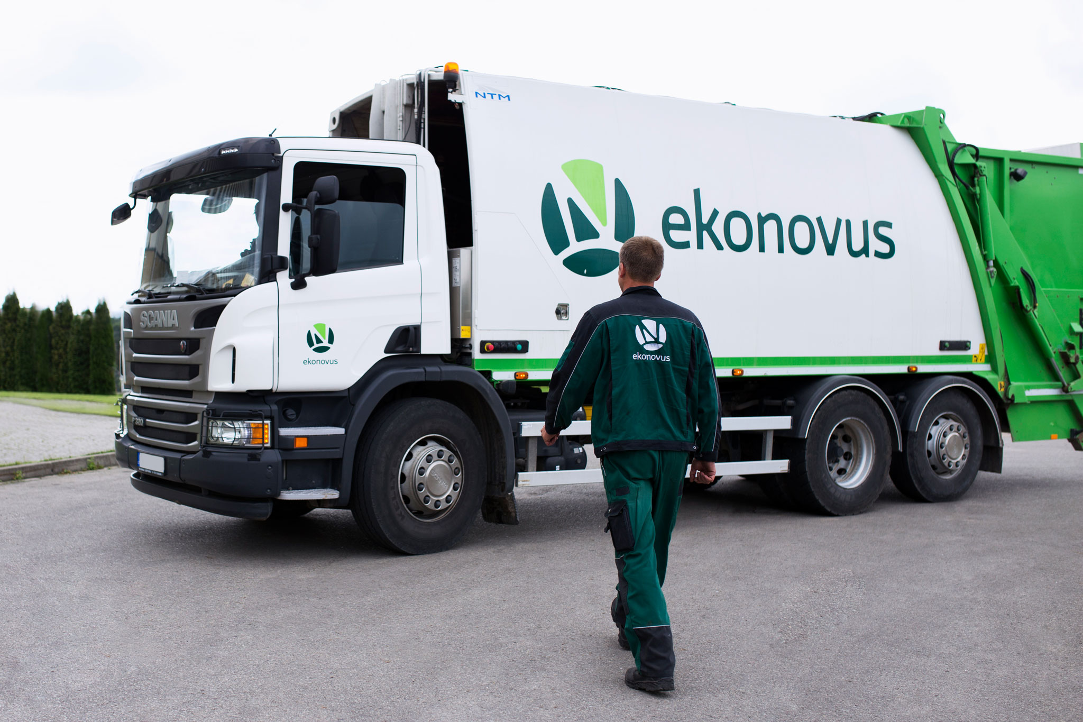
8 diagrama. Įvykdytų pirkimų skaičiaus ir sumų palyginimas

Bendrovės vidaus ir išorės problemos
2021 m. Bendrovės veiklą įtakojo šie veiksniai:
Vidaus problemos:
✔ Nepastovus piniginių srautų judėjimas (rinkliavos mokėtojų įplaukų netolygumas);
✔ Nepakankami ŽAKA pajėgumai bei žaliųjų atliekų apdorojimui skirtos įrangos trūkumas (reikalinga ŽAKA plėtra, įrangos papildymas).
✔ Išaugusios DASA teikiamų paslaugų apimtys bei papildomos techninės įrangos poreikis;
✔ Sąvartyno filtrato valymas reikalauja labai didelių kaštų (nuolat brangsta reikalingi chemikalai, reikia atnaujinti pačius įrenginius, kartais nepasiekiamas rezultatas, tyrimų metu atrandami nauji teršalai). Filtrato kiekį labai įtakoja krituliai, lietingu laikotarpiu filtrato susidaro didesni kiekiai.
Išorės problemos:
✔ Atsižvelgiant į pasaulinę situaciją projektų įgyvendinimo metu stringa medžiagų tiekimas, kinta prekių kaina, vėluoja prekių, medžiagų ir kt. pristatymas;
✔ Dėl ilgai trunkančių teisės aktų keitimo derinimo procedūrų TRATC negali savalaikiai įvykdyti paslaugų, rangos darbų sutarčių;
✔ Iki šiol nepatvirtintas Valstybinis atliekų prevencijos ir tvarkymo 2021-2027 m. planas. Dėl to neparengti ir nepatvirtinti regiono bei savivaldybių planai, nėra aiškios atliekų tvarkymo užduotys savivaldybėms bei jų vertinimo metodika. Tokiomis aplinkybėmis sudėtinga planuoti veiklą, kyla rizika neįvykdyti savivaldybėms keliamų komunalinių atliekų tvarkymo užduočių;
✔ Savivaldybių vėlavimas pervesti lėšas už atliekų tvarkymo paslaugas Bendrovei sunkina įvykdyti finansinius įsipareigojimus: (savalaikiai atsiskaityti su valstybinėmis įmonėmis (VMI, Sodra), dengti kreditorinius įsiskolinimus pagal nustatytą grafiką (Turto bankas, AB „Kauno tiltai“, banko palūkanos) bei atsiskaityti kitiems paslaugų teikėjams).

Bendrovėje atliktų auditų, patikrinimų rezultatai bei auditoriaus išvados
2022 m. balandžio 12 d. atliktas Bendrovės finansinių ataskaitų, kurias sudaro 2021 m. gruodžio 31 d. balansas ir tą dieną pasibaigusių metų (nuostolių) ataskaita, pinigų srautų ataskaita, nuosavo kapitalo pokyčio ataskaita, nuosavo kapitalo pokyčių ataskaita ir aiškinamasis raštas, įskaitant reikšmingų apskaitos metodų santrauką, auditas.
Finansinių ataskaitų auditą atliko UAB TaxLink auditas (įmonės audito pažymėjimo Nr. 000593). Pagal pareikštą nepriklausomo auditoriaus išvados sąlyginę nuomonę finansinės ataskaitos, visais reikšmingais atžvilgiais teisingai pateikia Bendrovės 2021 m. gruodžio 31 d. finansinę padėtį ir tą dieną pasibaigusių metų finansinius veiklos rezultatus ir pinigų srautus pagal Lietuvos Respublikoje galiojančius teisės aktus, reglamentuojančius buhalterinę apskaitą ir finansinių ataskaitų sudarymą, ir Verslo apskaitos standartus.
2021 m. aplinkosaugos ir kitos institucijos atliko 12 patikrinimų, kurių tikslas buvo išsiaiškinti, kaip laikomasi aplinkos apsaugos, teisinės metrologijos, monitoringo vykdymo kontrolės reikalavimų TRATC eksploatuojamuose objektuose, kurių metu pažeidimų nebuvo nustatyta.

Direktorius Virginijus Noreika

